Родственники на Великой Отечественной войне.
Великая Отечественная война 1941-1945 годов оставила неизгладимый след в мировой истории. Она оставила незабываемый отпечаток в истории страны и каждой её семьи. Война, унесшая жизни более двадцати миллионов людей! Целая страна погибших… Гибель многих вошла в историю, огромное количество пропавших без вести, умерших в лагерях и просто покалеченных судеб. Война, о которой мы не имеем права забыть. Все мужчины, которые могли хотя бы держать оружие, ушли на фронт. Мой прадед был не исключением.
Я считаю его героем хотя бы потому, что он был участников второй мировой войны, и его звали Хисматуллин Садрий.
Родился он в прошлом веке 18 сентября 1924 года в поселке Параньга Параньгинского района. О его родителях ничего не известно. Что касается его семь, то его жену 25-го года рождения(звали так-то), в 49-м родилась девочка, затем в 50-ом родился сын. Садрий рано ушел на пенсию, из-за травм, которые получил на войне. Больше нечего говорить, так как из прямых родственников осталась только его правнучки, которая никоим образом не хочет контактировать с родней. Поэтому я буду писать только о том, что знает мой отец.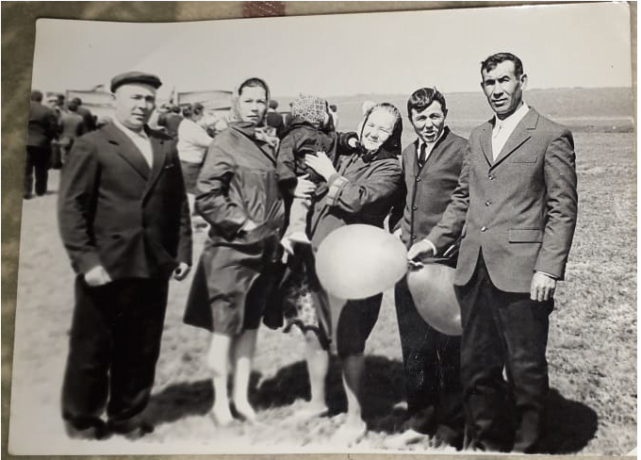
Слева на фотографии Хисматуллин Садрий.
Хисматуллин Садрий был призван в ряды Красной Армии 1 сентября 1943 года в 153 армейскую пушечную артиллерийскую бригаду(153 апабр 2 УкрФ), в должности разведчика. Он прошел долгий и длинный путь и хорошо справлялся со своими задачами. Путь артиллеристов был не легким. Из места призыва Хисматуллин Садрий, соединившись с 153 бригадой, отправился сначала на границу Словакии с Венгрией, следующим пунктом была граница Чехии со Словакией. И завершающим пунктом, где и закончились боевые действия 153 апабр победой – это Чехия. То есть, Хисматуллин Садрий закончил войну со званием ефрейтор в Чехословакии 4 июня 1945 года.

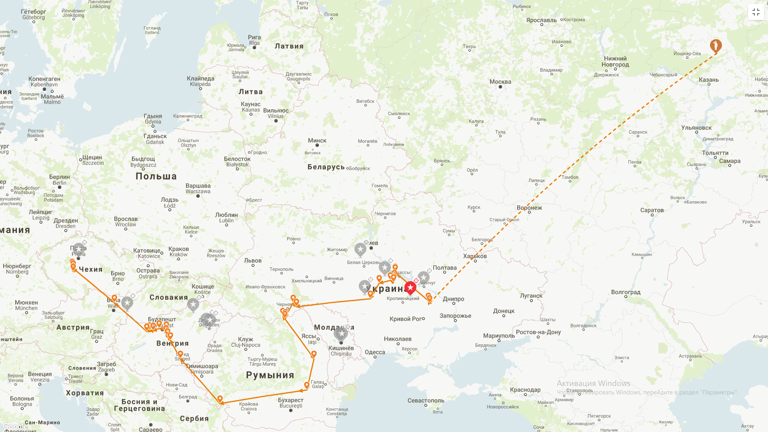
Передвижение 2 УкрФ
Он постоянно находился глубоко в тылу врага для того, чтобы добывать информацию об объектах противника для подготовки и ведения огня артиллерии и ударов тактических ракет.
Садрий очень не любил вспоминать о военных событиях, но иногда все же удавалось узнать некоторые моменты. Как-то он рассказывал, что в одну из ночных вылазок им не повезло и им пришлось не сладко. Задача группы была проникнуть к врагу и получить некоторые сведения о расположении врага, затем если получится захватить “языка”. Мой прадед решил, что захватить “языка”, не менее важно, чем информация о местности. Вся проблема была в том, что их заметили в тот момент, когда они уже сделали все необходимое, взяли в плен врага и собирались уходить, но их заметили. Началась погоня, немец окружал, пришлось вызывать огонь артиллерии на себя. Садрий говорил: “Это было самое трудное решение, которой пришлось сделать, но не было иного выхода”. Они забежали в лес, который был неподалёку он населенного пункта, и начали копать окоп, глубокую яму, к которой чудом удалось спастись. Как раз в тот момент Садрий и получил свою первую контузию. Чудом удалось выжить, и они выбрались из этого “ада”.
Еще Хисматуллин Садрий рассказывал моему отцу всякие байки, истории, но это было очень редко, и он это делал нехотя, так как не хотел вспоминать больную тему для всех, его было можно понять. И все же, отец смог вспомнить одну из них. На очередном задании, группе разведчиков нужно было изучить местность одной деревушки и они под прикрытием стали жить в ней. Через несколько дней фашисты нацисты нагрянули в этот населенный пункт и убили всех, кто попытался сбежать, остальных же взяли в плен. И в тот момент, когда их везли в лагерь, они смогли сбежать, захватив при этом и машину. Да, рассказывал Хисматуллин Садрий, мало и не подробно, и опять же его можно было понять. Но он еще мельком рассказал о любовной истории одного из бойцов их группы. И это все, что он рассказывал.
Хисматуллин Садрий был награжден медалью за отвагу:
Ефрейтора Хисматуллина Садрий, разведчика взвода управления I-го дивизиона 153 армейской Пушечной Артиллерийской Краснознаменной Ясской ордена Кутузова бригады. 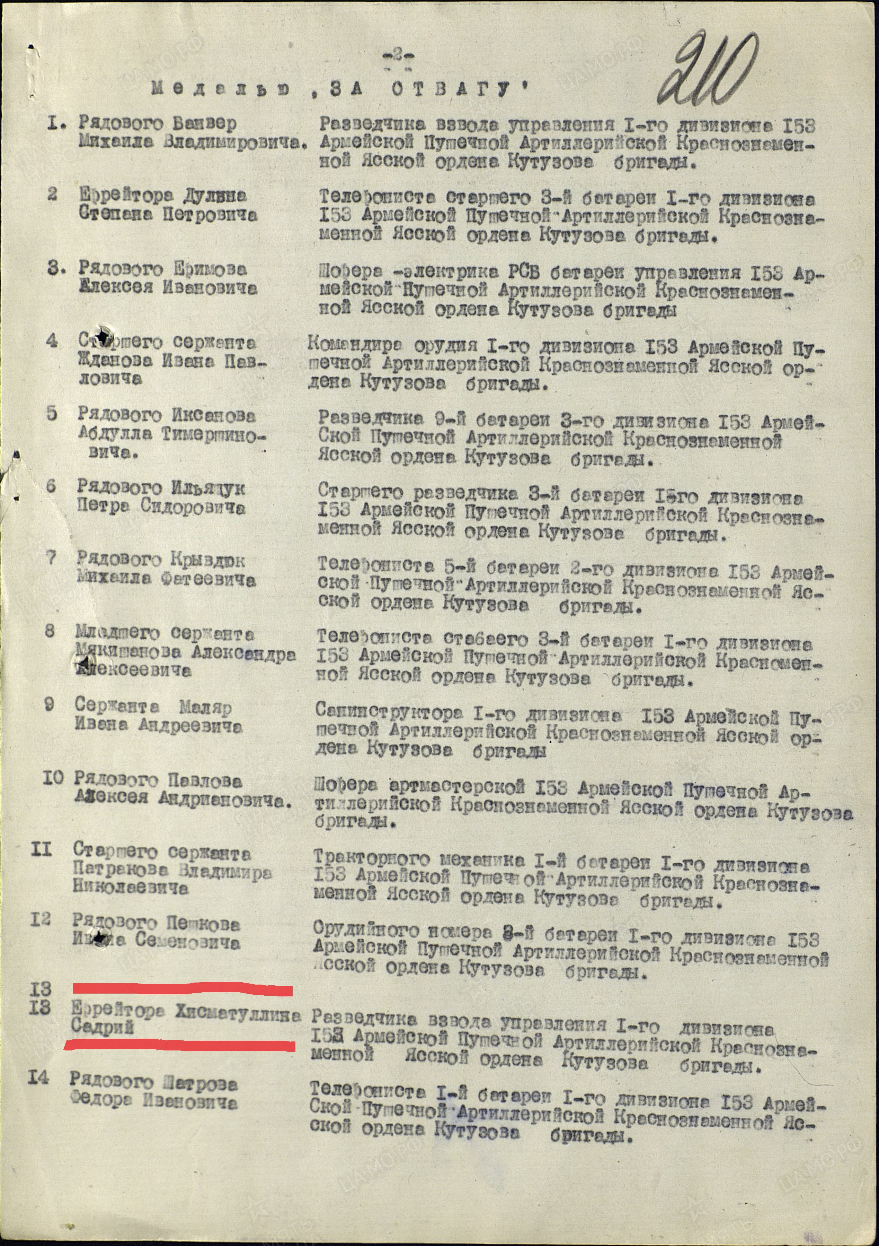
Страница из документа о награждении.
Также был награжден множеством иных медалей и орденов, но к сожалению они не сохранились. В доказательство, есть только фотография, на которой Хисматуллин Садрий сидит в пиджаке со всеми наградами. Но они у его правнучки.
После войны прадед вернулся на родину героем, в свой родной поселок Параньга. Практически сразу он вышел на пенсию, так как у него были 2 контузии, один из следов, оставшихся в его жизни навсегда. Он всегда был убежден, что война это самое ужасное, что может случиться. И он надеялся, что больше никогда не будет таких крупных войн. Я с ним согласен. Умер Хисматуллин Садрий 19 июня 2004 года. Я же родился в 2000 году и помню, как он держал меня на руках. И это все, что помню я.

